**Министерство науки и высшего образования Российской Федерации Федеральное государственное бюджетное образовательное учреждение высшего образования**

**«Московский государственный технический университет имени Н.Э. Баумана**

**(национальный исследовательский университет)» (МГТУ им. Н.Э. Баумана)**

Факультет «Информатика и системы управления»

Кафедра «Программное обеспечение ЭВМ и информационные технологии»

**ОТЧЁТ ПО ЛАБОРАТОРНОЙ РАБОТЕ №2**

**«РАСЧЕТ ПАРАМЕТРОВ БАРЬЕРНОЙ ЕМКОСТИ ДИОДА»**

**по курсу «Основы электроники»**

Студент: Талышева Олеся Николаевна

Группа: ИУ7-35Б

Студент

Талышева О. Н.

*подпись, дата*

Преподаватель Оглоблин Д. И.

*подпись, дата*

Оценка

*2023 г*

**Оглавление**

Сокращения терминов, аббревиатуры**3**

Цель практикума**3**

Номер варианта задания **3**

Часть 2. Эксперимент 2 **4**

СОКРАЩЕНИЯ ТЕРМИНОВ, АББРЕВИАТУРЫ:

* ВАХ — вольтамперная характеристика;
* ВФХ — вольтфарадная характеристика;
* MSxx — программная среда NI Multisim 12 или 14 версии;
* MCxx — программная среда Microcap версии 9 – 12.
* MCAD – программная среда MathCAD версии 14, 15.

ЦЕЛЬ ПРАКТИКУМА:

Получение в программе схемотехнического анализа Microcap ХХ и исследование статических характеристик кремниевого полупроводникового диода с целью определения по ним параметров модели полупроводниковых диодов. Освоение программы Mathcad для расчёта параметров модели полупроводниковых приборов на основе данных экспериментальных исследований.

НОМЕР ВАРИАНТА ЗАДАНИЯ:

* Variant 125

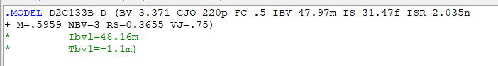

ЧАСТЬ. 2 . ЭКСПЕРИМЕНТ 2

**Исследование ВАХ полупроводниковых диодов на модели лабораторного стенда в программе MICROCAP**

В программе Microcap строим следующую цепь для получения резонансных характеристик диода:

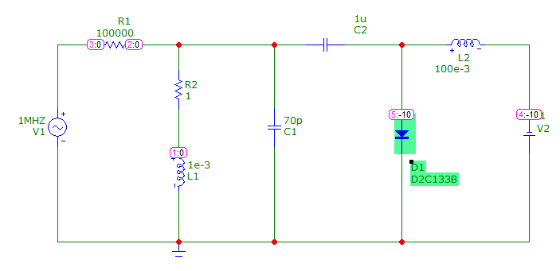

Предварительно нужно оценить частоту контура встроенным калькулятором:

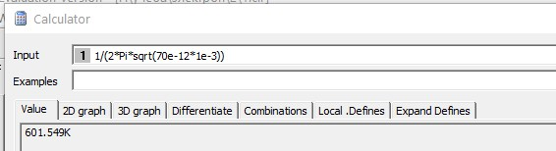

Проведение анализа по переменному току (AC) начинается с заполнения пределов частотного анализа.

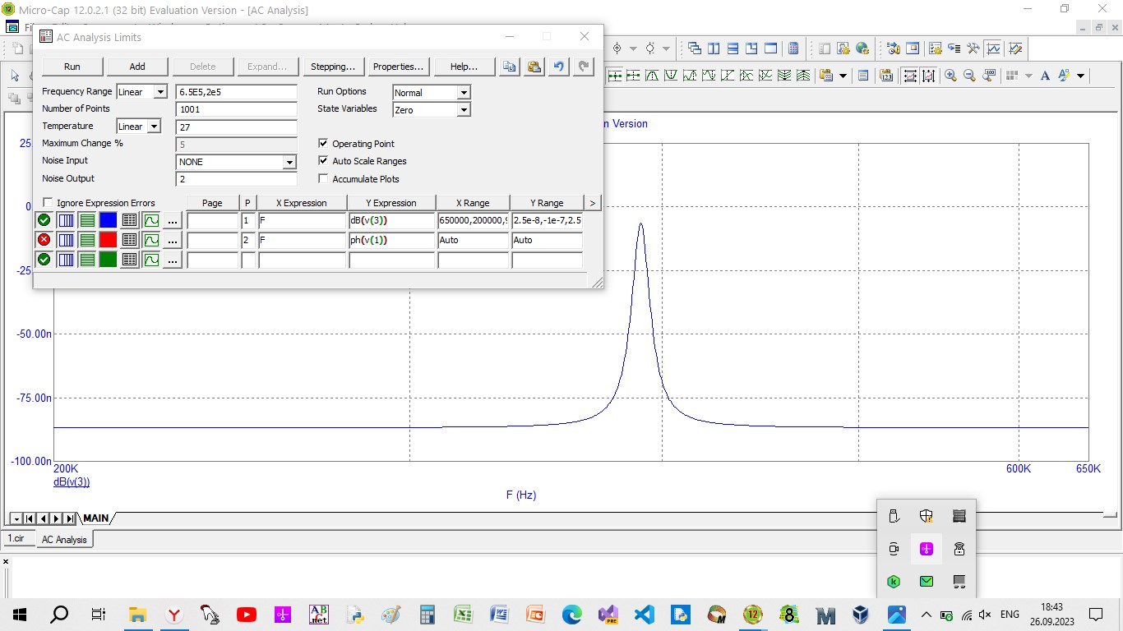

Получили следующую резонансную кривую:

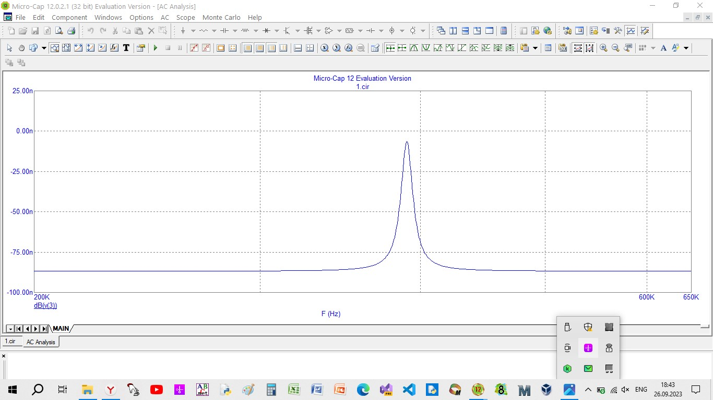

Задавая значение напряжения источника управления V2, можно зафиксировать зависимость резонансной частоты от значения напряжения V2. Однако, удобнее включить многовариантный режим анализа, используя возможности режима Stepping... (доступ к режиму возможен либо через меню АС анализа, или за счёт нажатия экранной кнопки Stepping, или горячей клавиши F11)

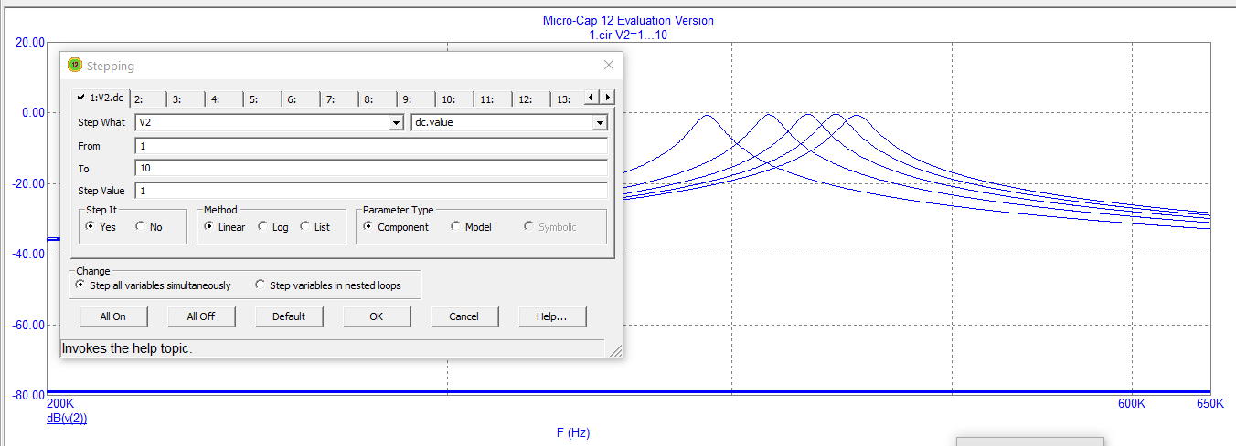

В результате решения будут получены несколько резонансных кривых, соответствующих указанным значениям напряжения управления. Резонансные кривые в зависимости от смещения на диоде:

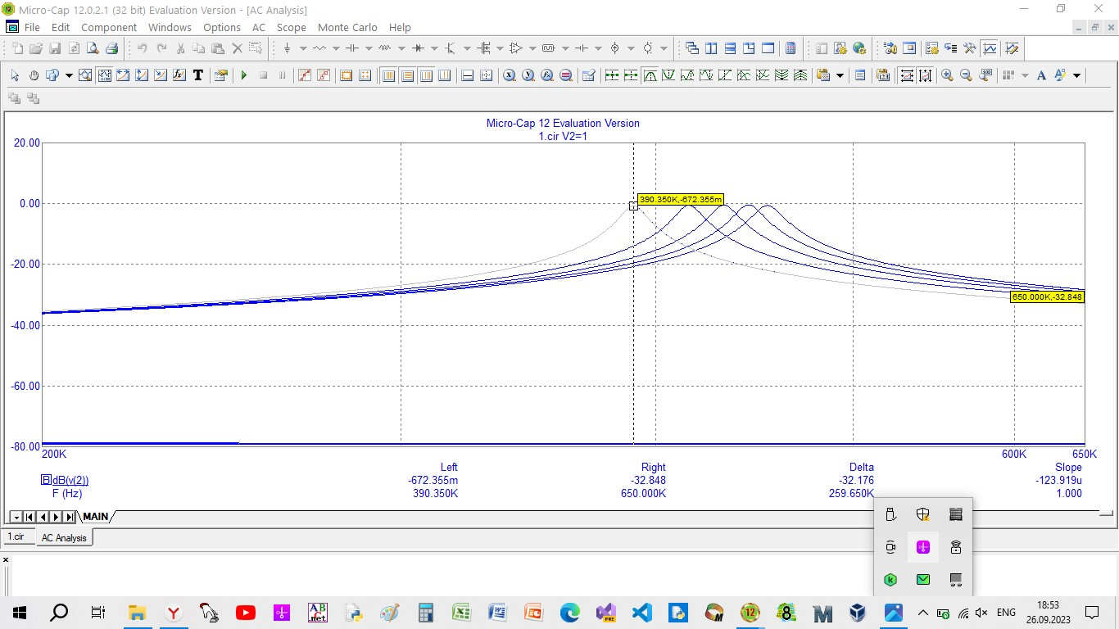

В режиме работы с курсорами в заголовке окна результата можно будет увидеть значение напряжения V2, и, установив курсор в максимум кривой, получить значение резонансной частоты. Зная значения резонансной частоты и значения напряжения смещения, была рассчитана вольтфарадная характеристика. Поскольку резонансная частота определяется по формуле Томпсона, из этой формулы можно вычислить значение ёмкости диода для разных напряжений cмещения и построить вольтфарадную характеристику.

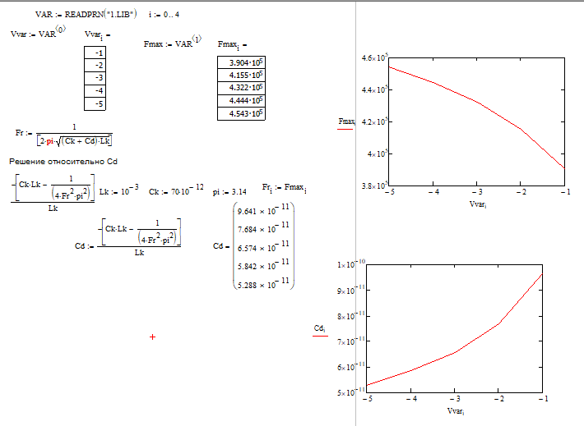

Расчёт параметров барьерной ёмкости из уравнения можно провести с использованием возможностей MCAD – решение системы нелинейных уравнений с использованием вычислительного блока Given-Minerr, для чего использовались полученные свои результаты расчета Cdi. Начальные условия могут быть любыми, задаем близкие к реальным значениям:

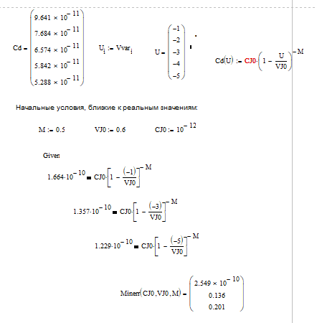

Получившиеся значения параметров диода (CJ0 – ёмкость перехода, VJ0 – падение напряжения, M – коэффициент плавности перехода) после подстановки своих значений, сравним со значениями одноименных параметров, указанных в архиве отечественных полупроводниковых приборов.





Ёмкость перехода СJ0: архивная = 220р = 22 * 10-11, в эксперименте = 25.49 * 10-11 => получили достаточно близкое значение, чуть меньшее архивного.

Падение напряжения VJ0: архивная = 0.75, в эксперименте = 0.136 => получили достаточно значение, меньшее архивного.

Коэффициент плавности перехода M: архивная = 0.5959, в эксперименте = 0.201 => получили достаточно близкое значение, чуть меньшее архивного.